Національний університет «Львівська Політехніка»

Інститут комп’ютерних технологій, автоматики та метрології

Кафедра електронних обчислювальних машин



Звіт

Про виконання лабораторної роботи №1

З дисципліни «Кросплатформлені засоби програмування»

**Виконав:**

студент групи КІ-306

Ориняк Ю.І.

**Перевірив:**

Доцент кафедри ЕОМ

Іванов Ю. С.

Львів – 2023

**Тема:** Дослідження базових конструкцій мови Java.

**Мета:** Ознайомитися з базовими конструкціями мови Java та оволодіти навиками написання й автоматичного документування простих консольних програм мовою Java.

**Завдання:**

1. Написати та налагодити програму на мові Java згідно варіанту. Програма має

задовольняти наступним вимогам:

• програма має розміщуватися в загальнодоступному класі Lab1ПрізвищеГрупа;

• програма має генерувати зубчатий масив, який міститиме лише заштриховані області квадратної матриці згідно варіанту;

• розмір квадратної матриці і символ-заповнювач масиву вводяться з клавіатури;

• при не введені або введенні кількох символів-заповнювачів відбувається коректне переривання роботи програми;

• сформований масив вивести на екран і у текстовий файл;

• програма має володіти коментарями, які дозволять автоматично згенерувати документацію до розробленої програми.

2. Автоматично згенерувати документацію до розробленої програми.

3. Завантажити код на GitHub згідно методичних вказівок по роботі з GitHub.

4. Скласти звіт про виконану роботу з приведенням тексту програми, результату її виконання та фрагменту згенерованої документації та завантажити його у ВНС.

5. Дати відповідь на контрольні запитання.

**Завдання згідно варіанту:**

**Варіант: 12**

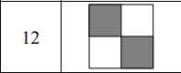

**Виконання:**

**Код програми:**

package lab1OrinyakKI306;

import java.io.*;

import java.util.*;

/**

* The Matrix class generates a square matrix filled with a specified symbol

* and writes the matrix to a text file.

*/

public class Matrix {

public static void main(String[] args) throws FileNotFoundException {

// Initializing necessary variables and objects

Scanner in = new Scanner(System.in); // Scanner object for user input

PrintWriter fout = new PrintWriter("MyFile.txt"); // PrintWriter object for writing to a file

char[][] arr; // 2D array to store the matrix

int n__ROWS; // Variable to store the size of the square matrix

String symbol; // Variable to store the symbol used to fill the matrix

// User input for the size of the square matrix

System.out.println("Enter the size of the square matrix: ");

n__ROWS = in.nextInt();

// User input for the symbol to fill the matrix

System.out.println("Enter the filling symbol: \n");

in.nextLine(); // Consuming the newline character left after previous nextInt()

symbol = in.nextLine();

// Validating the length of the input symbol

if (symbol.length() != 1) {

System.out.print("\nIncorrect filling symbol input.");

fout.print("\nIncorrect filling symbol input");

System.exit(0); // Exiting the program if the symbol is invalid

}

arr = new char[n__ROWS][]; // Initializing the 2D array for the matrix

int checking__of__the__array = 0; // Variable for checking array conditions

// Generating and filling the matrix based on user input

for (int i = 0; i < n__ROWS; i++) {

arr[i] = new char[n__ROWS/2]; // Initializing array elements

// Filling the first half of each row with the input symbol

if (checking__of__the__array < n__ROWS/2) {

for (int j = 0; j < n__ROWS/2; j++) {

arr[i][j] = (char) symbol.codePointAt(0);

// Printing and writing the symbol to file

System.out.print(arr[i][j]);

fout.write(arr[i][j]);

}

// Filling the second half of the row with spaces

for (int k = n__ROWS/2; k < n__ROWS; k++) {

System.out.print(" ");

fout.write(" ");

}

System.out.println();

fout.println();

} else {

// Filling the first half of the row with spaces

arr[i] = new char[n__ROWS/2];

for (int k = 0; k < n__ROWS/2; k++) {

System.out.print(" ");

fout.write(" ");

}

// Filling the second half of each row with the input symbol

for (int j = 0; j < n__ROWS/2; j++) {

arr[i][j] = (char) symbol.codePointAt(0);

// Printing and writing the symbol to file

System.out.print(arr[i][j]);

fout.write(arr[i][j]);

}

System.out.println();

fout.println();

}

// Incrementing the checker variable for array conditions

checking__of__the__array += 1;

}

// Closing the file writer and scanner objects

fout.close();

in.close();

}

}

**Результат роботи програми у консолі та файлі:**

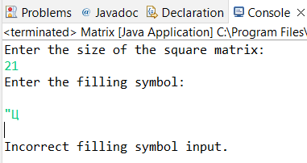

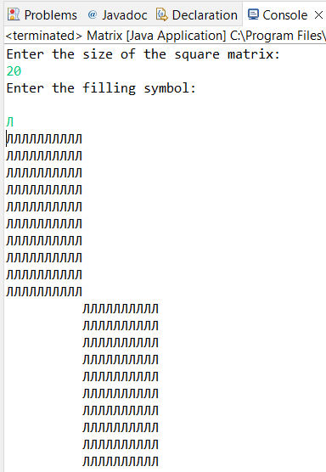

**Фрагмент генерації документації:**

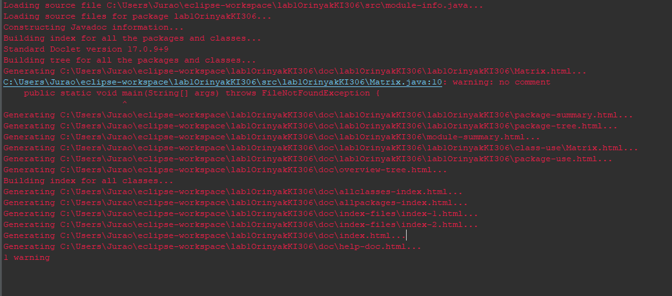



**Висновок:** на цій лабораторній роботі я працював з базовими конструкціями мови Java та оволодів навиками написання й автоматичного документування простих консольних програм мовою Java.